CONDICIONAIS

a) Produza os fluxogramas dos Algoritmos: Aposentadoria 1 e Aposentadoria 2.
Aposentadoria 1
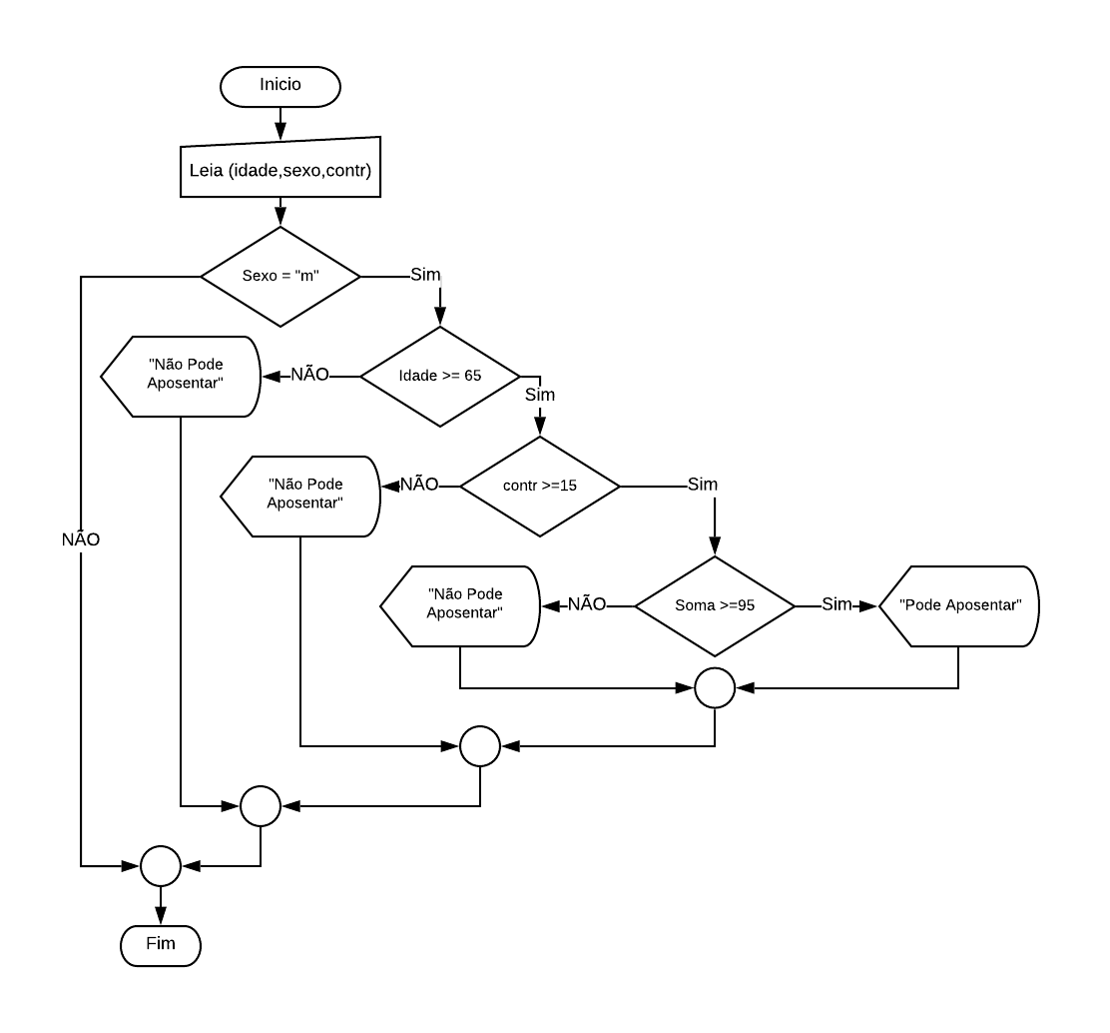

Aposentadoria 2

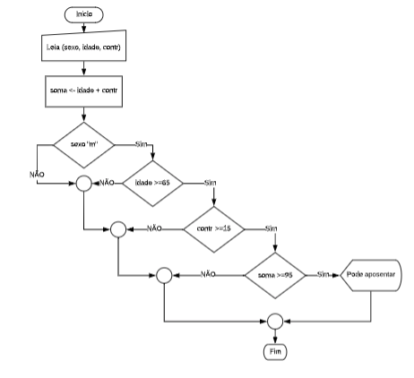

b) Produza os Algoritmos de Aposentadoria 1 e Aposentadoria 2, considerando ambos os sexos, Dizendo, também, que a pessoa, também, não poderá aposentar, caso não atendas os requisitos.

Aposentadoria 1:
Aposentadoria 2:
Algoritmo "Aposentadoria2"
var
sexo: caracter
idade,contr,soma: inteiro
inicio
Escreva ("Sexo:")
leia (sexo)
Escreva ("idade:")
Leia (idade)
Escreva ("Contribuição:")
Leia(contr)
soma <- idade+contr
Se (sexo="m") e (idade>=65) e (contr>=15)e (soma>=95) entao
Escreva ("Pode se Aposentar!")
Senão
Se (idade >=60) e (contr >=15) e (soma>=85) entao
Escreva ("Pode se aposentar!")
FimSe
FimSe
fimalgoritmo
Algoritmo "Aposentadoria1"
var
sexo: caracter
idade,contr,soma: inteiro
inicio
Escreva ("Sexo:")
leia (sexo)
escreva ("idade:")
leia(idade)
escreva ("Contribuição:")
leia (contr)
soma <- idade+contr
Se (sexo = "m") entao
Se (idade >=65) entao
Se (contr >=15) entao
Se (soma >=95) entao
Escreva ("Pode Aposentar")
Senao
Escreva ("Não pode aposentar!")
FimSe
Senao
Escreva ("Não pode aposentar!")
FimSe
Senão
Escreva ("Não pode aposentar!")
FimSe
Senão
Se (idade >=60) então
Se (contr >=15) então
Se (soma>=85) então
Escreva ("Pode Aposentar!")
Senão
Escreva ("Não pode aposentar!")
FimSe
Senão
escreva ("Não pode aposentar!")
FimSe
Senão
escreva ("Não pode aposentar!")
FimSe
FimSe
fimalgoritmo

c) Passe os algoritmos do exercício acima para fluxograma
Aposentadoria 1:

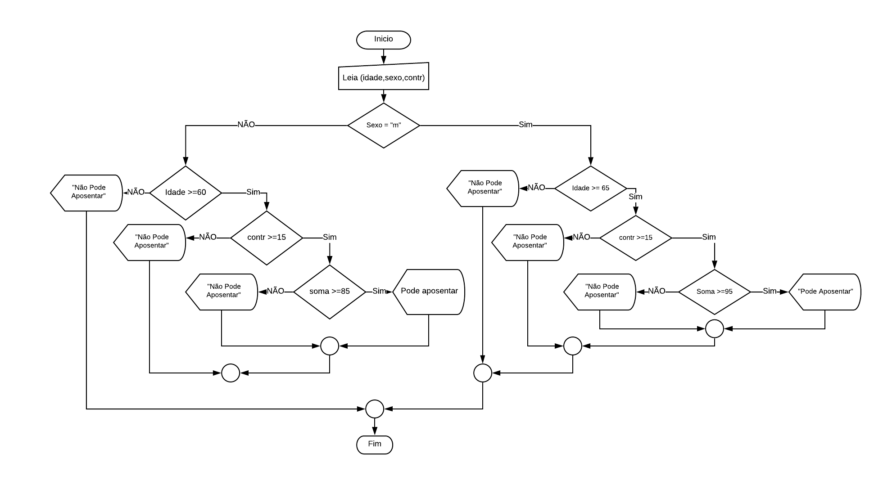

Aposentadoria 2:
